L E S S O N P L A N W 1
W1教案
BIOBUZZ 新规则 + 第一个 Java 程序


课时：40 分钟
对象：编程组全体成员
授课：编程组

FFFabulous Robotics · FTC 19726 学期课程 · W1

一、教学目标
- 知道新赛季 BIOBUZZ 怎么得分:核心任务、场地布局、自动/手动阶段的分值;
- 了解FTC代码架构；编写第一个java程序:看懂 Hello World 的三段结构。

二、环节详解

1. BIOBUZZ 新规则
主题与动画
主题：BIOBUZZ 蜂忙不息
开题动画：FTC 2026-2027 BIOBUZZ赛季 比赛内容介绍_哔哩哔哩_bilibili
得分机制
任务一:向蜂巢中投球，使蜂巢翻转 分值:20分/次；
任务二:向花朵中放球，并放置花粉 分值:每球2分，底部花蜜5分；
任务三:停泊与离开 分值:自动3分，手动5分；
场地布局:
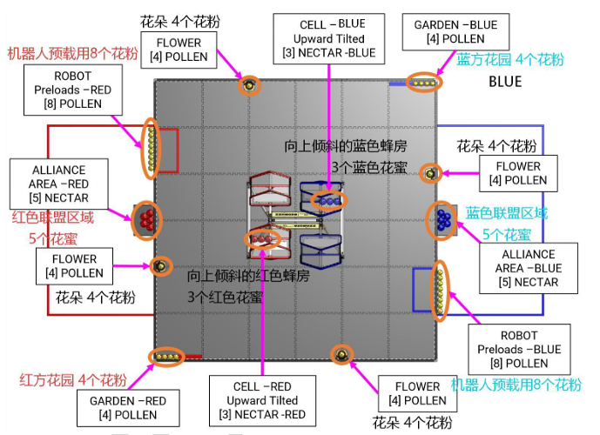

自动阶段:时长 30 秒;手动阶段:时长 120秒;

收尾:比赛日期:整学年共6场（如果没进世锦赛）上半学期三场，寒假一场国赛，下半学期一场，暑假一场WRC;

2. 代码概览
投屏 GitHub 上 FTC-2025-2026 仓库的任意 TeleOp 文件,滚动几屏,不逐行讲(后面讲完FTC大致架构之后选取几个代码进行讲解)

3. Java:从 Hello World 到机器人代码
第一步:Hello World。
public class Hello {
public static void main(String[] args) {
System.out.println("Hello, FTC 19726!");
}
}

- class —— 一个容器,public class名字要和文件名一样;
- main —— 程序的大门,运行永远从这里开始;
- System.out.println(...) —— 往屏幕打一行字,引号里想打什么打什么。
第二步:真正的机器人代码长什么样?
展示赛季自动/手动代码,先抛问题:「找找看,main 在哪儿?——找不到!机器人的代码里没有 main。」然后给出最小骨架:
@TeleOp(name = "MyFirstOp")
public class MyFirstOp extends LinearOpMode {
@Override
public void runOpMode() {
waitForStart();
while (opModeIsActive()) {
}
}
}

- @TeleOp —— 一张贴纸:告诉 Driver Station「把我放进手控列表」。换成 @Autonomous 就进自动列表,比赛时就是在那个列表里选程序;
- extends LinearOpMode —— 继承:FTC 官方把 90% 的杂活写好了,我们只负责填空(书第 14 章正式学);
- runOpMode() 代替 main —— main 在 SDK 里已经写好:它按贴纸找到你的类,调用你重写的 runOpMode;@Override 的意思是「这个方法是我在覆盖父类的版本」;
- waitForStart() + while (opModeIsActive()) —— 等裁判按下开始;开始后主循环一直跑到比赛结束。
- FTC 的代码结构不止一种。刚才的 LinearOpMode 之外,还有一种OpMode写法:
@TeleOp(name = "IterativeDemo")
public class IterativeDemo extends OpMode {
@Override
public void init() { } // 初始化:只执行一次,认领硬件放这里
@Override
public void loop() { } // 比赛中:SDK 每几十毫秒自动调用一次
}

- 和 LinearOpMode 的区别:LinearOpMode 是「你写控制流」——代码从上到下自己跑,用 waitForStart 和 while 控制节奏;Opmode 是「SDK 调用你」——没有主流程,SDK 按比赛阶段自动调用 init / loop / stop 这些方法。两种完全等价,能实现一样的功能。
- FTC中，输出字符同样与正常Java不同：
telemetry.addData("电机速度", 0.5); //这里0.5可换为变量
telemetry.addLine("===== 状态 =====");
telemetry.addData("电池电压", 12.3);
telemetry.update(); // 必须加update

预告与布置:
- 请登录 program.fffabulous.top 完成课后练习;
- 下周:Java ① 类、构造方法、实例对象、this 与 new;
- 布置:建议安装JDK用于练习代码，VS Code也可；或者使用线上编译器（Java 在线工具 | 菜鸟工具）

